**СТАНДАРТ ПОРОДЫ № 4.4 WKU**

**АМЕРИКАНСКАЯ ГОЛУБАЯ ГОНЧАЯ (AMERICAN BLUE )**

**Страна происхождения – США**

**Классификация WKU – IV группа, гончие.**

**Дата последних дополнений и изменений стандарта – 27.10.2013**

**Применение – охота.**

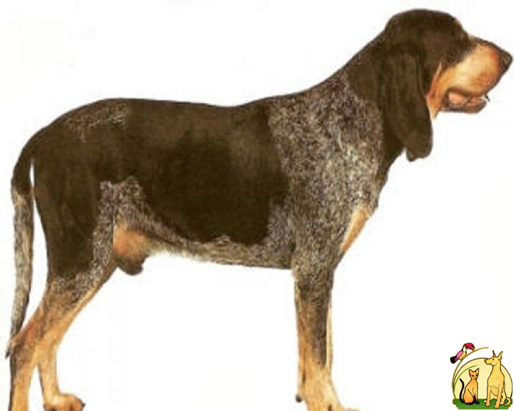

**История породы.** Это очень крупный вариант гасконской голубой гончей из Франции. Многочисленных поклонников породы привлекают ее красивый звучный голос и способность работать по холодному следу. Охотники, отдававшие предпочтение сине - крапчатым гончим старой линии, отделились, чтобы способствовать становлению новой породы, получившей короткое название биг н'блю. Способность разбирать старые (холодные) следы дает возможность этой гончей разыскать как лисицу, так и горного льва - пуму, а также не пропустить любую другую добычу, попавшуюся ей на охотничьей тропе.

**Внешний вид.** Американская голубая гасконская гончая очень рослая, с мощным доносчивым голосом гончая, достигает в холке 81 см, ее вес около 50 кг. Сплошной густой крап черного цвета и чередование черных шерстинок с белыми на слабо просвечивающем белом фоне создают впечатление сероватого общего фона. Хотя окрас и очень важен для этой породы, основными остаются ее охотничьи качества.

**Характер и темперамент.**

Американская голубая гасконская гончая подходит не только далеко не каждому собаководу, но и не всякому охотнику. Это очень азартная, сильная и богато одаренная охотничья собака. Она неудержима в своей охотничьей страсти. С людьми ведет себя по-разному: признает друзей своего хозяина, но очень сдержана с посторонними. Обладает очень красивым голосом.

**Голова.** Крепкая, умеренно широкая в черепе. Стоп не резко выражен. Морда заостренная с крепкими челюстями. Мочка носа черная, достаточно крупная.

**Уши.** Длинные и висячие, скрученные и гибкие , тонкие.

**Глаза.** Выразительные, задумчиво – грустные, темно-карие или почти черные глаза.

**Зубы.** Крупные, белые в правильном ножницеобразном прикусе.

**Корпус.** Большой, мощный и в меру широкий. Грудь глубокая, умеренно широкая, с выпуклыми ребрами. Сильная мускулистая холка. Шея высоко поставлена, с выраженным подвесом. Прямая крепкая спина. Короткая упругая поясница. Круп с небольшим наклоном.

**Передние конечности.** Мускулистые и мощные, могут быть с небольшой кривизной. Длинная лопатка, мускулистые плечи. Лапы овальные, с плотными пальцами.

**Задние конечности.** Длинные изогнутые к бедрам , достаточно широкого постава, крепкие. Лапы сводистые.

**Хвост.** Доходит до скакательных суставов. В спокойном состоянии опущен вниз. В движении поднимается выше уровня спины.

**Шерсть.** Короткая и жесткая.

**Окрас.** Традиционный окрас - черный густой крап, чередующийся с белым крапом, в целом сочетание этих цветов дает этой гончей серовато - голубоватый оттенок, что отразилось и в ее названии).

**Движения.** Энергичные, быстрые, с широким шагом.

**Размеры.**

Рост - 78 - 82 см

Вес - 45 – 55 кг

**НЕДОСТАТКИ.** Любое отклонение от вышеперечисленного должно расцениваться как недостаток и наказываться в зависимости от степени отклонения.

**ПОРОКИ.**

Легкая голова.

Короткие уши.

Светлые, маленькие глаза.

Слабая сухая шея.

Провисшая или горбатая спина.

Хвост кольцом, с изломом.

Отсутствие 4-х и более зубов.

Робость.

**ДИСКВАЛИФИКАЦИЯ.**

Рост ниже 70 см.

Перекус или недокус.

Шерсть длинная, волнистая.

Козинец.

Крипторхизм.

Трусость.